HuynhCongY-22728911
Bài tập 1: Triển khai WordPress với MySQL
Mục tiêu: Tạo stack WordPress kết nối với MySQL, sử dụng volumes để lưu trữ dữ liệu.
Yêu cầu:
1. Sử dụng image wordpress:latest (port 80).
2. Sử dụng image mysql:5.7 (port 3306).
3. Volume cho database (/var/lib/mysql).
4. Biến môi trường cho MySQL:
MYSQL_ROOT_PASSWORD, MYSQL_DATABASE, MYSQL_USER, MYSQL_PASSWORD
Gợi ý:
WordPress cần khai báo depends_on MySQL.
Sử dụng network tùy chỉnh để kết nối giữa 2 service.
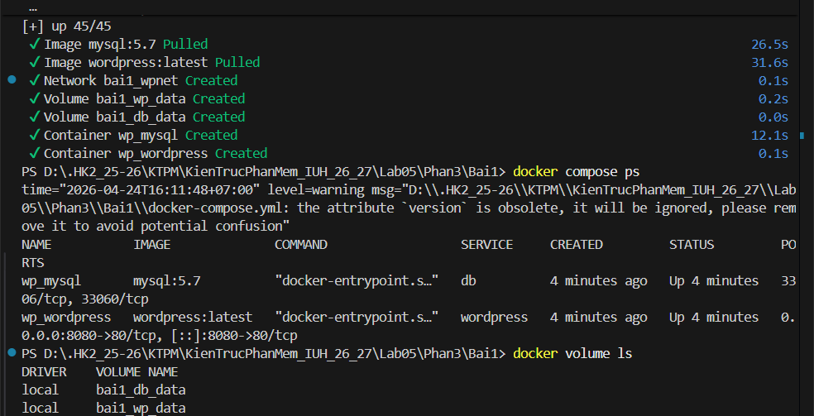

Bài tập 2: Ứng dụng Node.js + MongoDB
Mục tiêu: Triển khai ứng dụng Node.js (lưu dữ liệu vào MongoDB) và MongoDB với volume.
Yêu cầu:
1. Viết Dockerfile cho ứng dụng Node.js (ví dụ: REST API đơn giản).
2. Sử dụng image mongo:latest (port 27017).
3. Volume cho MongoDB (/data/db).
4. Đảm bảo Node.js service khởi động sau MongoDB (depends_on + healthcheck).
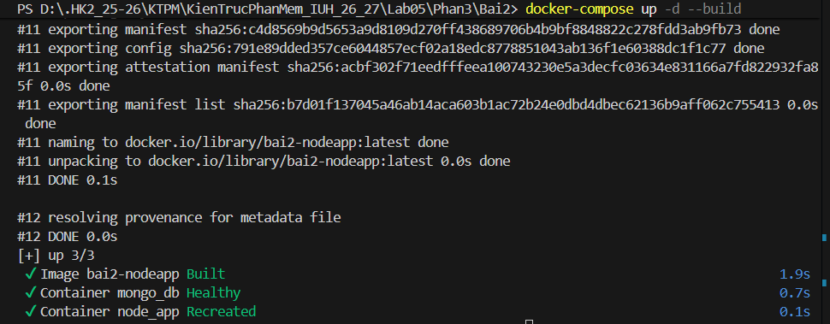
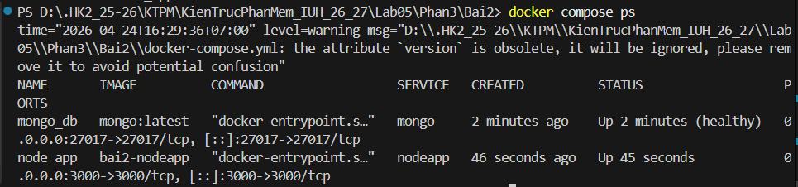
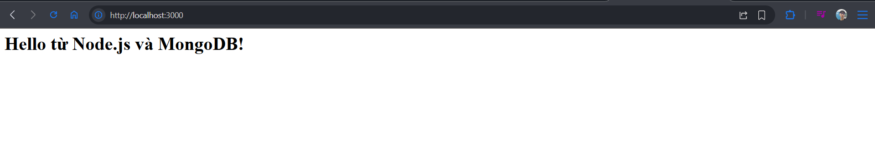

Bài tập 4: Prometheus + Grafana Monitoring
Mục tiêu: Giám sát Docker containers dùng Prometheus và Grafana.
Yêu cầu:
1. Service Prometheus (port 9090) với file cấu hình thu thập metrics từ Docker.
2. Service Grafana (port 3000) kết nối đến Prometheus.
3. Volume để lưu dữ liệu Prometheus và Grafana.
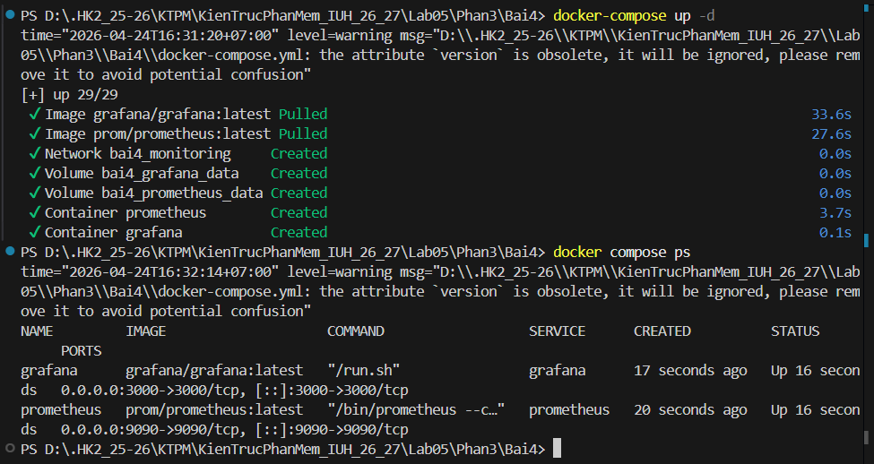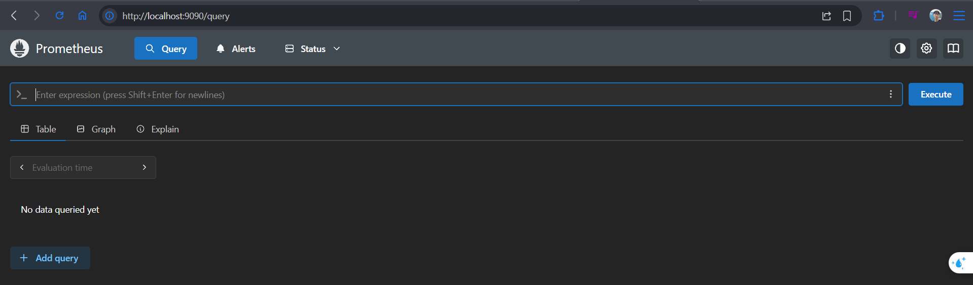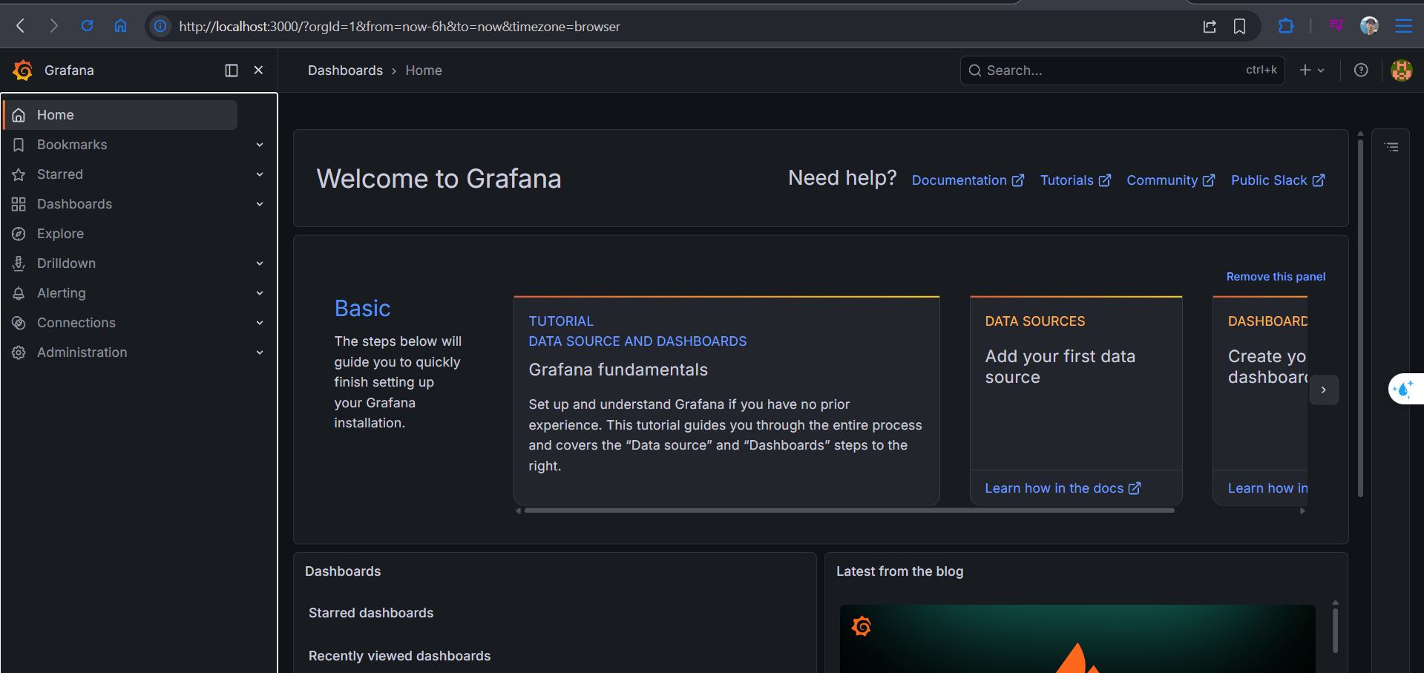
Bài tập 5: Multi-tier Voting App
Mục tiêu: Triển khai ứng dụng voting gồm 5 services (Tham khảo từ Docker Docs).
Yêu cầu:
1. Frontend: vote (Python, port 5000).
2. Backend: result (Node.js, port 5001).
3. Redis (lưu tạm vote).
4. Worker (Java) xử lý vote từ Redis sang DB.
5. Postgres (lưu kết quả).
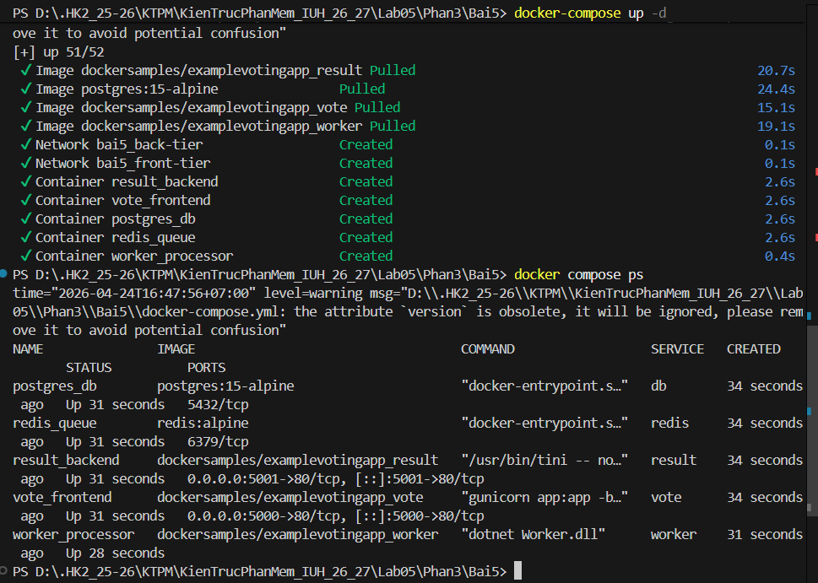
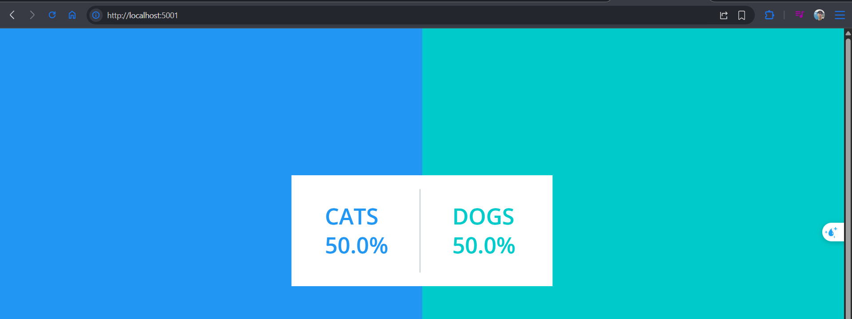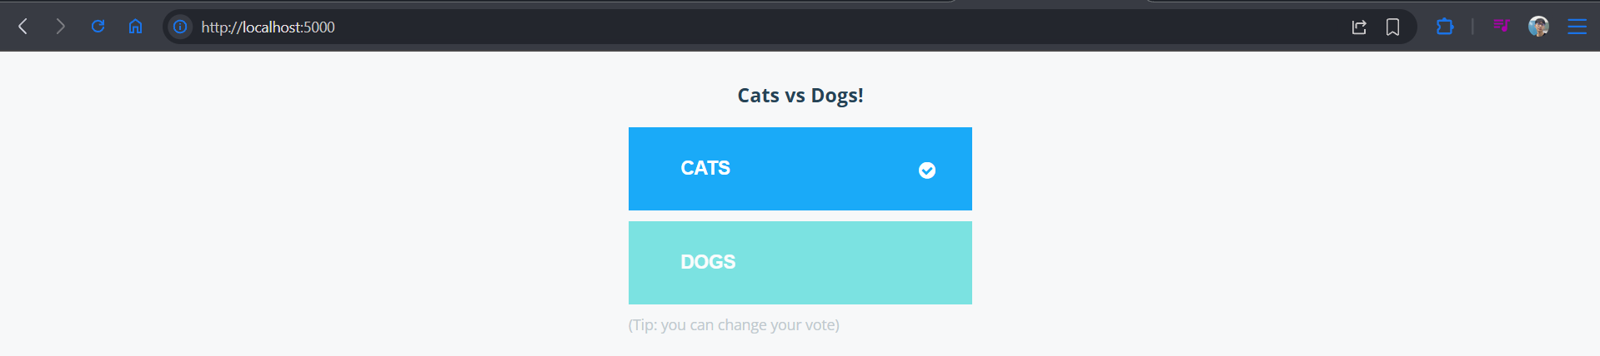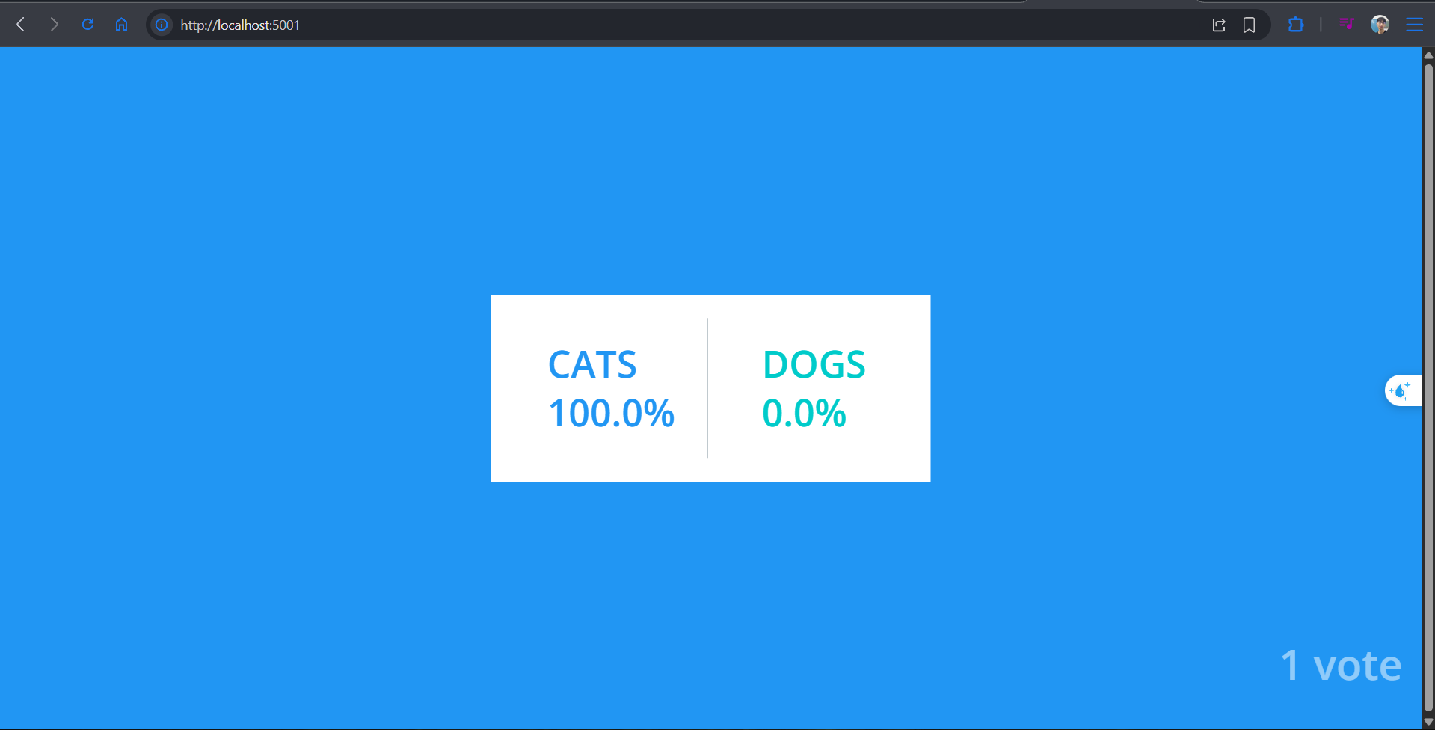
Bài tập 7: Elasticsearch + Kibana
Mục tiêu: Triển khai ELK stack đơn giản.
Yêu cầu:
1. Service Elasticsearch (port 9200) với volume.
2. Service Kibana (port 5601) kết nối với Elasticsearch.
3. Thiết lập environment variables cho credentials.
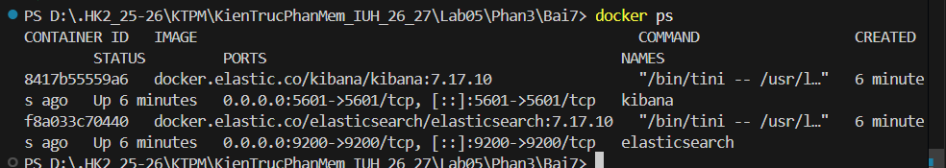
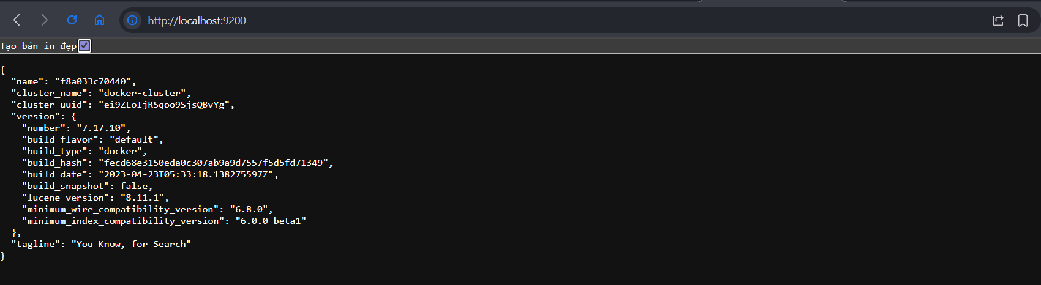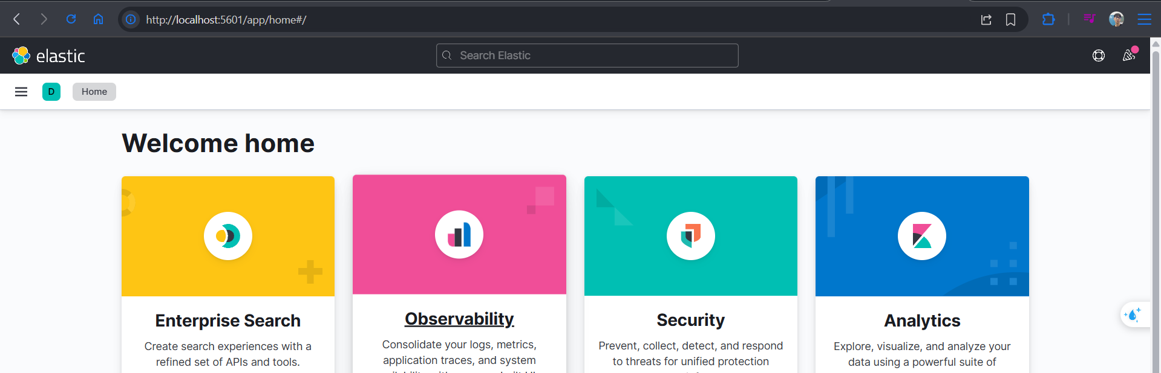

Bài tập 8: Django + Celery + Redis
Mục tiêu: Triển khai Django với Celery worker và Redis làm message broker.
Yêu cầu:
1. Django app (port 8000).
2. Celery worker chạy song song.
3. Redis service cho task queue.
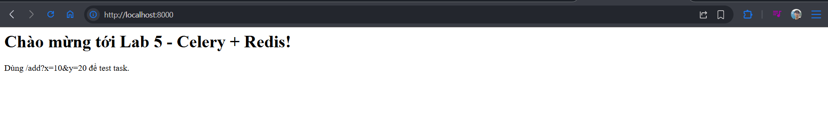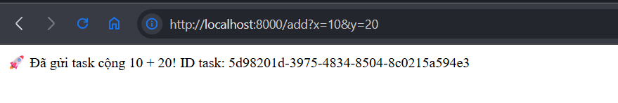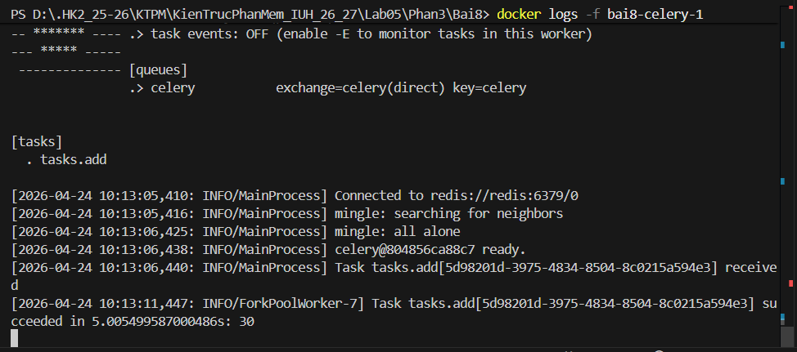
Bài tập 9: Nextcloud với MariaDB + Redis Caching
Mục tiêu: Triển khai Nextcloud (self-hosted cloud) với MariaDB và Redis.
Yêu cầu:
1. Nextcloud (port 80).
2. MariaDB (volume cho dữ liệu).
3. Redis cache.
